Некоммерческое акционерное общество

«АЛМАТИНСКИЙ УНИВЕРСИТЕТ ЭНЕРГЕТИКИ И СВЯЗИ»

Кафедра «IT - Инжиниринг»

**РАСЧЕТНО-ГРАФИЧЕСКАЯ РАБОТА №2**

По дисциплине «Технологии разработки программного обеспечения для систем реального времени»

На тему: Объектно-ориентированное моделирование и построение моделей систем реального времени с помощью объектно-ориентированной CASE-системы (Rational Rose). Построение диаграммы прецедентов, диаграммы классов и объектов.

Объектно-ориентированное моделирование и построение моделей систем реального времени с помощью объектно-ориентированной CASE-системы. Построение диаграммы взаимодействия: кооперации и последовательности. Структурное проектирование. Методология SADT.

Специальность 7M06103-Вычислительная техника и программное обеспечение

Выполнил Сакан Ерлан Группа МВТн-21-2

___________ _____________«____» ____________202___г.

(оценка) (подпись)

Алматы 2022

Цель работы: Усвоение того, каким образом функциональные требования и требования к данным, выявленные на этапе установления требований, связаны с моделями состояний, поведения и изменения состояний, разрабатываемых на этапе спецификации требований.

Задания.

1. Создать диаграмму Вариантов Использования.

2. Создать диаграмму классов.

Создание Главной диаграммы Классов

1. Дважды щелкнув мышью на Главной диаграмме Классов, находящейся под Логическим представлением браузера, откройте ее.

2. Перетащите пакет Entities из браузера на диаграмму.

3. Перетащите пакеты Boundaries и Control из браузера на диаграмму.

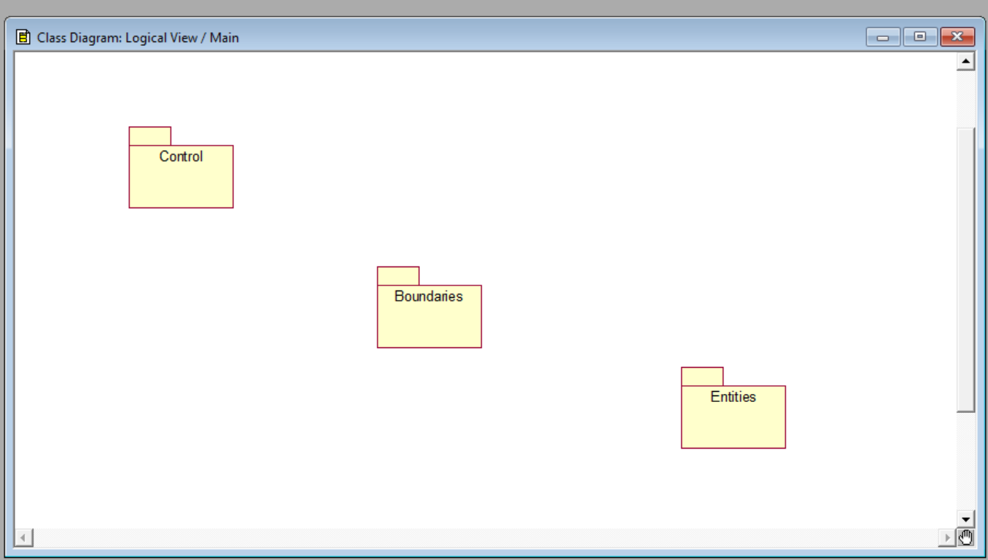

Рисунок 1.1 – Главная диаграмма классов для системы покупательской корзины.

Создание диаграммы Классов для всех классов варианта использования «Добавить аудиофайл в базу данных»

1. Щелкните правой кнопкой мыши на Логическом представлении браузера.

2. В открывшемся меню выберите пункт New – Class Diagram (Создать- Диаграмма Классов).

3. Назовите диаграмму Классов Add Item to Database (Добавить аудиофайл в базу данных).

4. Дважды щелкнув мышью на этой диаграмме в браузере, откройте ее.

5. Перетащите из браузера все классы (Standarts, ProgramInterface, ProgramCode, PDF FILE, WORD FILE).

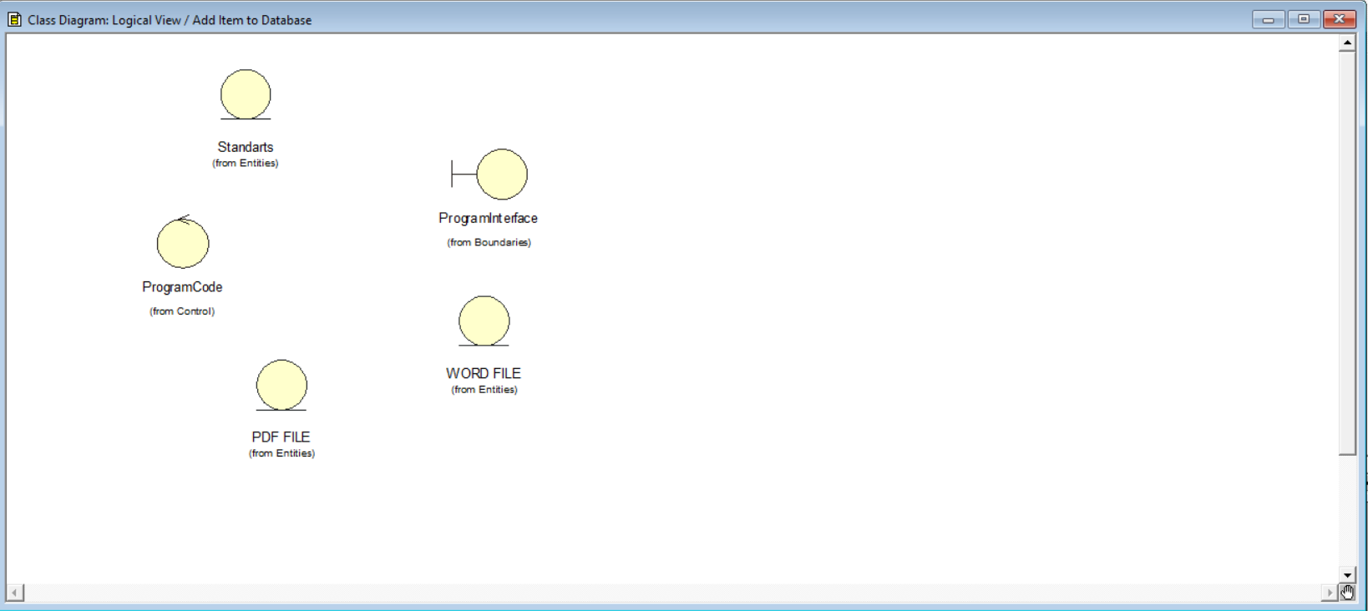

Рисунок 1.2 – Диаграмма классов для варианта использования «Добавить аудиофайл в базу данных».

Добавление стереотипов классам

1. Щелкните правой кнопкой мыши на классe ProgramInterface диаграммы.

2.В открывшемся меню выберите пункт Open Specification (Открыть спецификацию).

3. В поле стереотипа введите Boundary.

4. Нажмите нa кнопку OK.

5. Щелкните правой кнопкой мыши на классе ProgramCode диаграммы.

6. В открывшемся меню выберите пункт Open Specification (Открыть спецификацию).

7. В поле стереотипа введите Control.

8. Нажмите на кнопку ОК.

9. Повторив шаги 1-4, свяжите классы DataCollection, AudioFile, Speaker со стереотипом entity.

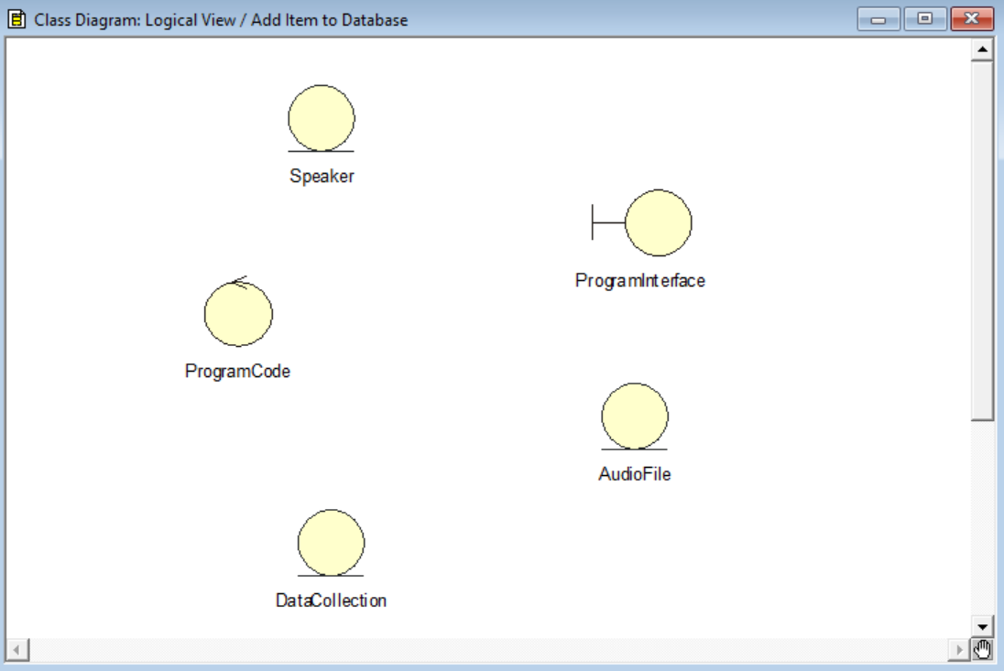

Рисунок 1.3 – Стереотипы классов для варианта использования «Добавить аудиофайл в базу данных».

Объединение классов в пакеты

1. В браузере перетащите класс ProgramInterface в пакет Boundaries.

2. Перетащите класс ProgramCode в пакет Control.

3. Перетащите классы DataCollection, AudioFile, Speaker в пакет Entities.

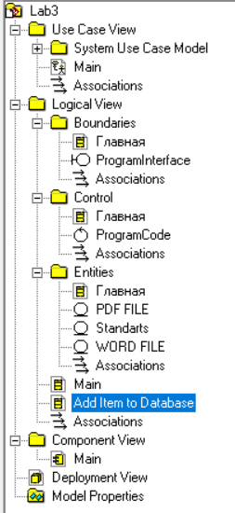

Рисунок 1.4 – Классы и пакеты.

Добавление диаграмм Классов в каждый пакет

1. В браузере щелкните правой кнопкой мыши на пакете Boundaries.

2. В открывшемся меню выберите пункт New-Class Diagram.

3. Введите имя новой диаграммы – Главная.

4. Дважды щелкнув мышью на этой диаграмме, откройте ее.

5. Перетащите на нее из браузера класс ProgramInterface.

6. Проделайте шаги 1-6 с остальными классами, поместив их в соответствующие диаграммы (рисунки 1.5, 1.6 и 1.7).

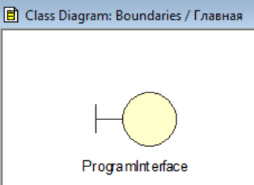

Рисунок 1.5 – Главная диаграмма класса пакета Boundaries.

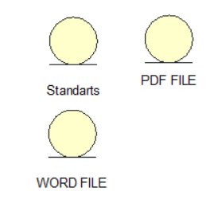

Рисунок 1.6 – Главная диаграмма классов пакета Entities.

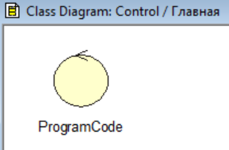

Рисунок 1.7 – Главная диаграмма классов пакета Control.

Цель работы: Освоение особенностей взаимодействия элементов моделируемой системы, которые представлены на диаграммах кооперации и последовательности. Диаграммы кооперации используются для спецификации динамики поведения систем, хотя время в явном виде в них отсутствует. Однако временной аспект поведения может иметь существенное значение при моделировании синхронных процессов, описывающих взаимодействие объектов. Именно для этой цели в языке UML используются диаграммы последовательности.

Задания.

1. Добавление пакета для моделирования системных вариантов использования;

2. Добавление диаграмм Вариантов Использования;

3. Добавление вариантов использования и действующих лиц;

4. Создание диаграмм Взаимодействия;

5. Создание детализированной диаграммы Последовательности.

Все диаграммы будут создаваться по проекту ПО для магистерской диссертации.

Первый этап:

1. В браузере щелкните правой кнопкой на пакете Use Case View и выполните New-Package.

2. Присвойте новому пакету имя System Use Case Model.

3. Щелкните правой кнопкой пакет System Use Case Model и выполните New- Use Case Diagram.

4. Присвойте новой диаграмме имя Main.

5. В браузере дважды щелкните на диаграмме Main Use Case для ее открытия.

6. Кнопкой Use Case панели добавьте в диаграмму новый вариант использования.

7. Присвойте ему имя Add Item to Database.

8. Повторите шаги 6 и 7 для остальных вариантов использования:

View Database

View Details of Items

Remove Item from Database

Add Item to Database

Change Item Information

9. Кнопкой панели Actor добавьте в диаграмму новое действующее лицо.

10. Назовите его User.

11. Повторите шаги 9 и 10 для действующего лица System.

Добавление ассоциаций

1. С помощью кнопки Unidirectional Association панели нарисуйте ассоциацию между действующим лицом System и вариантов использования Add Item to Database.

2. Повторите шаг 1 для остальных ассоциаций.

Добавление описания в вариант использования

1. В браузере выберите вариант использования Add item to Database.

2. В окне документирования введите описание для варианта для использования Adds New User or DocFiles. Этот вариант использования позволяет системе добавить документ в базу данных для последующей работы с ним.

3. В окне документирования введите описания для остальных вариантов использования.

Добавление описания в действующее лицо

1. В браузере выберите действующее лицо.

2. В окне документирования введите описания для действующего лица Пользователь (User): Пользователем является человек, использующий программу.

3. В окне документирования введите описание для других действующих лиц.

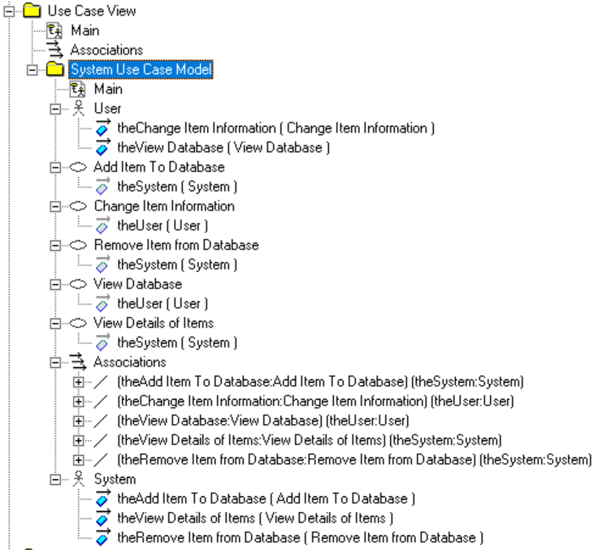

Рисунок 1.1 – Итоговое древо вариантов использования и действующих лиц.

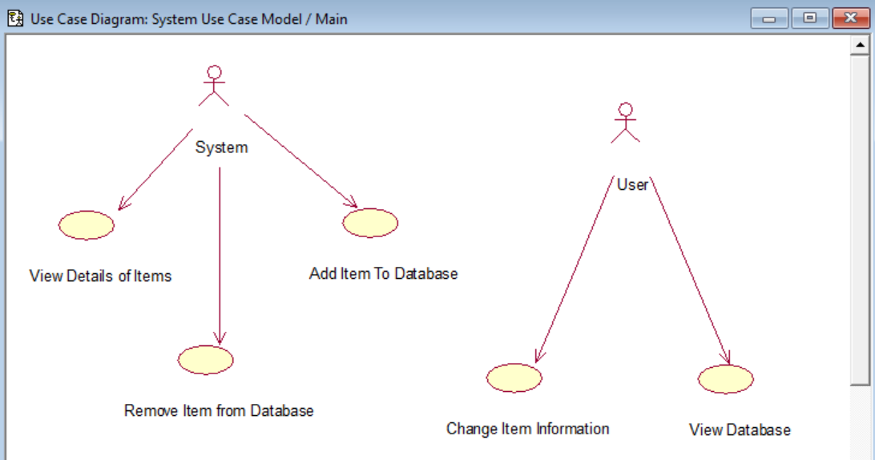

Рисунок 1.2 – Диаграмма связей между вариантами использования и действующими лицами.

Второй этап:

Установка

1. Выполните Tools-Options

2. Перейдите на вкладку Diagram.

3 Установите флажки Sequence Numbering, Collaboration Numbering и Focus of Control.

4. Щелкните на Ok для выхода из окна Options.

Создание диаграммы Последовательности.

1. В браузере щелкните правой кнопкой на элементе Add Item to Database в модели системных вариантов использования.

2. Выполните New-Sequence Diagram.

3. Присвойте новой диаграмме имя Main Flow (Главный поток).

4. Дважды щелкните на новой диаграмме для ее открытия.

Добавление в диаграмму действующего лица и объекта

1. Перетащите действующее лицо User из браузера на диаграмму.

2. Нажмите на панели инструментов кнопку Object.

3. Щелкните мышью в верхней части диаграмму для добавления объекта.

4. Присвойте новому объекту имя Program Interface (Интерфейс программы).

5. Повторите шаги 3 и 4 для добавления в диаграмму следующих объектов.

* Database Items (Записи в БД)
* ProgramCode (Система)
* DocFile (Файл-объект в БД)

Добавление в диаграмму сообщений

1. Нажмите на панели инструментов кнопку Object Message.

2. Проведите мышью от линий жизни действующего лица User к линии жизни объекта Program Interface.

3. При выделенном сообщении введите “Write DocFile”.

4. Повторите шаги 2 и 3 для добавления в диаграмму остальных сообщений в следующем порядке.

* Между Program Interface и Database Items: Adds DocFile to Database.

* Между Database Items и ProgramCode: Works with items through Program Code.

* Между ProgramCode и Doc File: Reads DocFile.

5.Выберите на панели кнопку Message to Self.

6. Ниже последнего сообщения щелкните на линии жизни обьекта Cart Items для добавления рефлексивного сообщения.

7. Назовите это сообщение Change Doc Format from Binary to Doc.

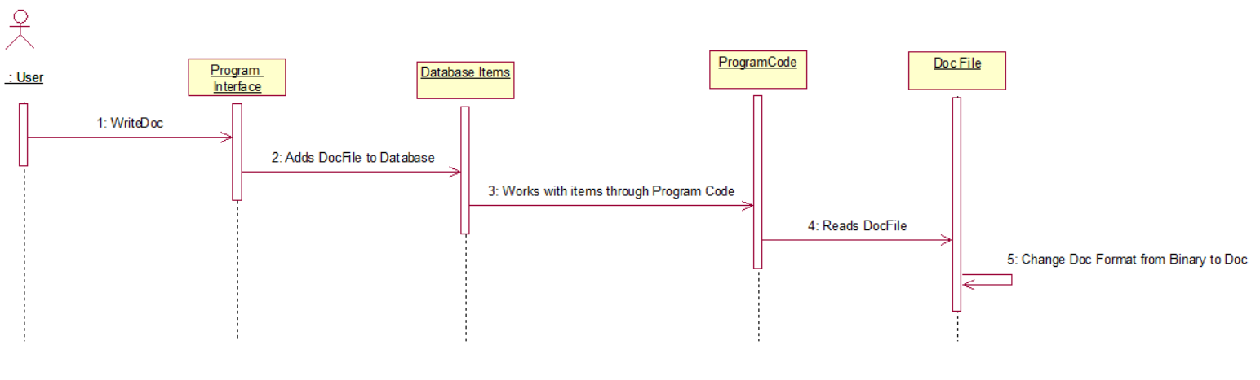

Рисунок 2.1 – Диаграмма последовательности.

Создание Кооперативной диаграммы

Для создания из диаграммы Последовательности Кооперативной диаграммы можно либо нажать F5, либо сформировать Кооперативную диаграмму с самого начала, как показано ниже.

1. В браузере щелкните правой кнопкой на элементе Add Item to Database в модели системных вариантов использования.

2. Выполните New-Collaboration.

3. Присвойте новой диаграмме имя Main Flow (Главный поток).

4. Дважды щелкните на новой диаграмме для ее открытия.

Добавление в диаграмму действующего лица и объекта

1. Перетащите действующее лицо User из браузера на диаграмму.

2. Выберите на панели кнопку Object.

3. Щелкните внутри диаграммы для добавления объекта.

4. Присвойте новому объекту имя Program Interface (Интерфейс корзины).

5. Повторите шаги 2 и 4 для добавления в диаграмму следующих обьектов:

* Database Items
* ProgramCode
* Doc File

Добавление в диаграмму сообщений

1. Выберите на панели кнопку Object Link

2. Проведите мышью от действующего лица User к объекту Program Interface.

3. Повторите шаги 1 и 2 для добавления связей между:

* Program Interface и Database Items.

* Database Items и ProgramCode.

* ProgramCode и Doc File

4.Нажмите на панели инструментов кнопку Link Message.

5. Щелкните на связи между User и Program Interface.

6. При выделенном сообщении введите Add white crew socks to cart.

7. Повторите шаги 4-6 для добавления в диаграмму остальных сообщений.

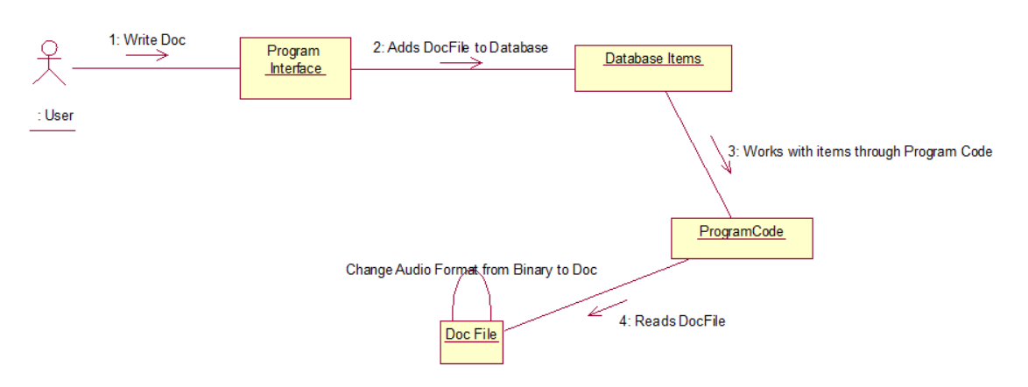

Рисунок 2.2 – Кооперативная диаграмма.

**Третий этап:**

Настройка

1. В меню выберите пункт Tools-Options.

2. Перейдите на вкладку Diagram.

3 Убедитесь, что установлен флажок Show Visibility (Показать видимость).

4. Убедитесь, что установлен флажок Show Stereotypes (Показать стереотипы).

5. Убедитесь, что флажок Show Operation Signatures (Показать сигнатуры операций) установлен.

6.Убедитесь, что флажки Show All attributes (Показать все атрибуты) и Show All Operations (Показать все операции) установлены.

7. Убедитесь, что флажки Suppress Attributes (Подавить атрибуты) и Suppress Operations (Подавить операции) сброшены.

8. Перейдите на вкладку Notation (Нотация).

9. Убедитесь, что флажок Visibility as Icons (Отображать значки) сброшен.

Создание детализированной диаграммы Последовательности

1. Найдите в браузере диаграмму Классов варианта использования Add Item to Database.

2. Дважды щелкнув мышью на диаграмме, откройте ее.

3. Нажмите CTRL+A для выделения всех элементов диаграммы.

4. Нажмите CTRL+C для копирования всех элементов диаграммы.

5. В браузере щелкните на варианте использования Add Item to Database.

6. В контекстном меню выполните New-Sequence Diagram (Создать –диаграмма Последовательности).

7. Присвойте новой диаграмме Последовательности имя Main Flow: Detailed (Главный поток: Детализированный).

8. Дважды щелкните на этой диаграмме для ее открытия.

9. Нажмите CTRL+V для вставки в новую диаграмму всех элементов предыдущей диаграммы.

10. Дважды щелкните на объекте Program Interface для открытия его спецификаций.

11. Укажите Program Interface как класс для данного объекта.

12. Щелкните на ОК для закрытия окна спецификаций.

13. Повторите шаги 10-12, чтобы установить классы для следующих объектов:

Database Items: DataCollection

ProgramCode: ProgramCode

Doc File: DocFile

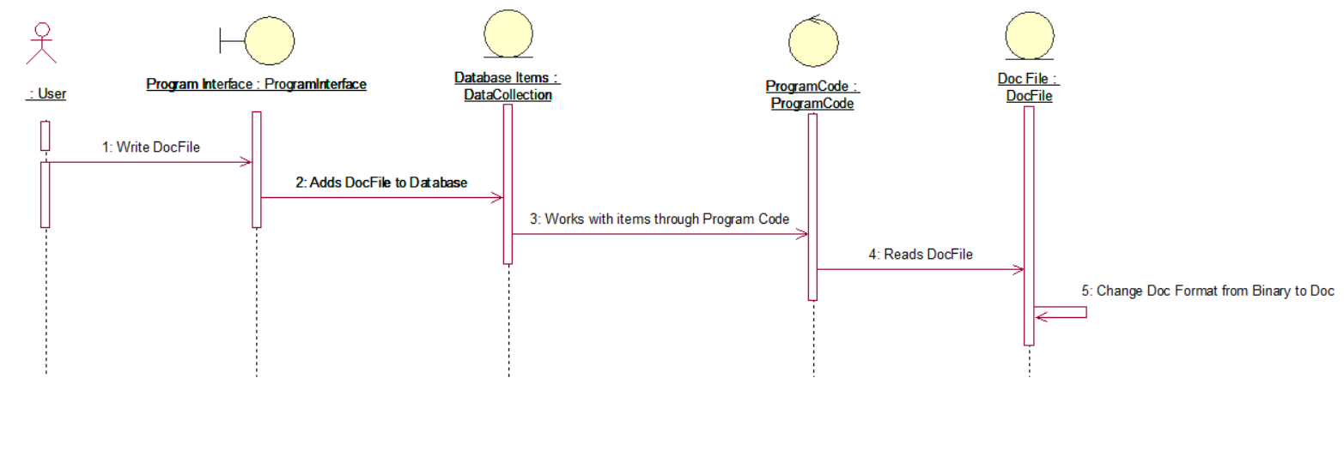

Рисунок 3.1 – Изменённая диаграмма последовательности.

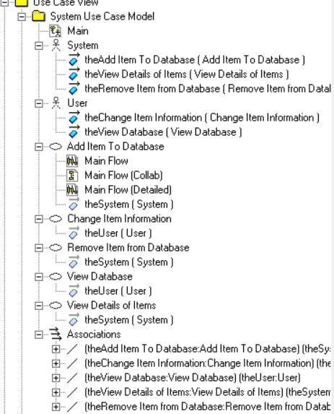

Рисунок 3.2 – Итоговое древо System Use Case Model.

Вывод:

Изучено сознание и построение диаграмм классов в среде Rational Rose. Также было изучено добавление стереотипов классам, объединение классов в пакеты и создание диаграмм класса для каждого пакета.

Изучено построение диаграмм вариантов использования и действующих лиц, диаграмм Последовательности и Кооперативных диаграмм в среде Rational Rose. Также было изучено добавление связей между объектами построенных диаграмм, и построение их в более детальном виде.